МОСКОВСКИЙ ГОСУДАРСТВЕННЫЙ ТЕХНИЧЕСКИЙ УНИВЕРСИТЕТ
им. Н.Э. Баумана
Факультет “Инженерный бизнес и менеджмент”
Кафедра “Промышленная логистика (Бизнес-информатика)”



Дисциплина “Программирование”

Отчет по лабораторной работе №1

Выполнил:
Студент группы ИБМ3-12Б
Сапаргалиева Дарья Андреевна
Преподаватель:
Плужникова О. Ю.

1. Постановка задачи
Разработайте программу для расчета стоимости междугороднего звонка с учетом:
- Длительности разговора (минуты)
- Времени суток (дневной/ночной тариф)
- Дня недели (будни/выходные)
- Скидки постоянным клиентам
- НДС
Тарифы:
- Базовый тариф: 5 руб./мин (будни 8:00-22:00), 3 руб./мин (ночь 22:00-8:00)
- Выходные: фиксированная ставка 2 руб./мин (все время)
- Скидки:
  - 60 минут: 10%
  - Постоянный клиент: +5% к общей скидке
- НДС: 20% к итоговой сумме

Тариф фиксируется в момент соединения и действует на весь разговор

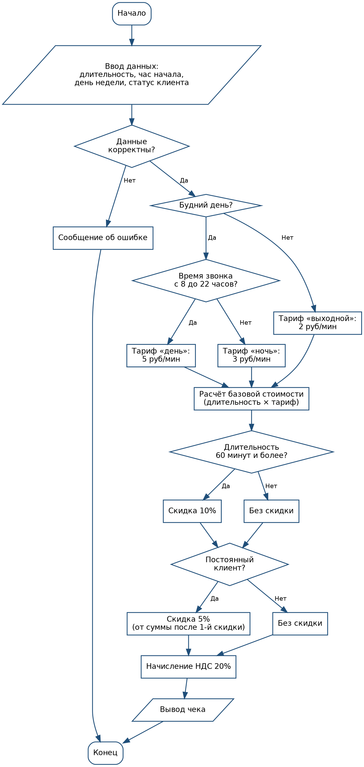
2. Блок схема

3. Листинг программы
#include <iostream>
#include <iomanip>
#include <cmath>
#include <string>

using namespace std;

int main() {
int duration;
int startHour;
int isRegular;

cout << "Введите данные звонка:\n";

cout << "Длительность (мин): ";
cin >> duration;

if (duration <= 0) {
cout << "Ошибка: длительность должна быть больше нуля.\n";
return 1;
}

cout << "Час начала (0-23): ";
cin >> startHour;

if (startHour < 0 || startHour > 23) {
cout << "Ошибка: час начала должен быть в диапазоне от 0 до 23.\n";
return 1;
}

cout << "День недели (1-7, 1-пн): ";
cin >> dayOfWeek;

if (dayOfWeek < 1 || dayOfWeek > 7) {
cout << "Ошибка: день недели должен быть в диапазоне от 1 до 7.\n";
return 1;
}

cout << "Постоянный клиент (1-да/0-нет): ";
cin >> isRegular;

if (isRegular != 0 && isRegular != 1) {
cout << "Ошибка: статус клиента должен быть 0 или 1.\n";
return 1;
}

double rate;
string tariffName;

if (dayOfWeek == 6 || dayOfWeek == 7) {
rate = 2.0;
tariffName = "выходной (2.00 руб/мин)";
} else {
if (startHour >= 8 && startHour < 22) {
rate = 5.0;
tariffName = "будни-день (5.00 руб/мин)";
} else {
rate = 3.0;
tariffName = "будни-ночь (3.00 руб/мин)";
}
}

double baseCost = duration * rate;

double durationDiscount = 0;
if (duration >= 60) {
durationDiscount = round(baseCost * 0.10 * 100) / 100;
}
double afterDuration = baseCost - durationDiscount;

double regularDiscount = 0;
if (isRegular == 1) {
regularDiscount = round(afterDuration * 0.05 * 100) / 100;
}

double totalBeforeVat = round((afterDuration - regularDiscount) * 100) / 100;
double vat = round(totalBeforeVat * 0.20 * 100) / 100;
double totalToPay = totalBeforeVat + vat;

cout << fixed << setprecision(2);
cout << "\n=== РАСЧЕТ СТОИМОСТИ ===\n";
cout << "Тариф: " << tariffName << "\n";
cout << "Базовая стоимость: " << baseCost << " руб\n";
cout << "Скидки:\n";
cout << " - За длительность: " << durationDiscount << " руб\n";
cout << " - Постоянный клиент: " << regularDiscount << " руб\n";
cout << "Итого без НДС: " << totalBeforeVat << " руб\n";
cout << "НДС 20%: " << vat << " руб\n";
cout << "К ОПЛАТЕ: " << totalToPay << " руб\n";

return 0;
}

